

实 验 报 告
实验七

课程名称： | 数据库系统
学生姓名： | 王梓屹
学生学号： | 202230312391
学生专业： | 软件工程
开课学期： | 2024-2025学年上学期

软件学院
2024年11月

实验七 数据库编程
地 点： | B7 楼238 | 房； | 实验台号：
实验日期： | 2024/11/20 |  | 指导老师： | 曾兵
评分:

评语:

一 实验步骤
本实验在实验9中已经实现
请任选一种高级语言和数据库产品(不在教程中的也可以), 编码实现如下功能
- 以用户名+口令, 登录数据库
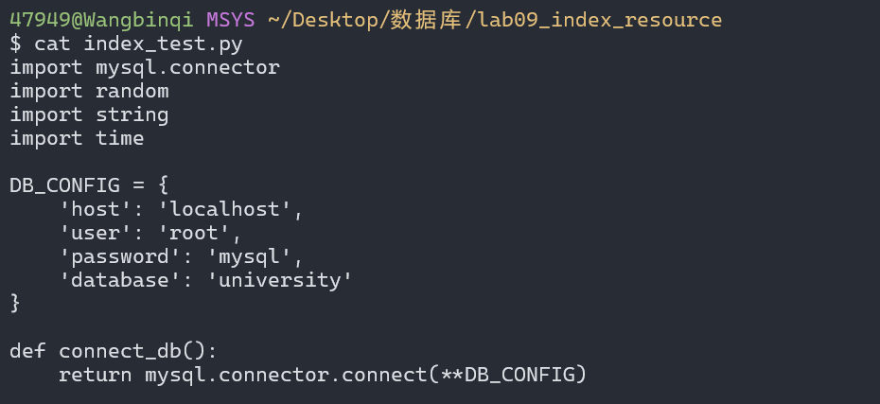
- 创建一个数据库和一张表格
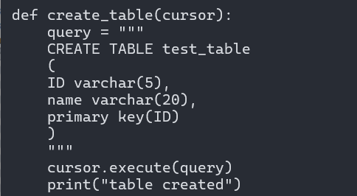
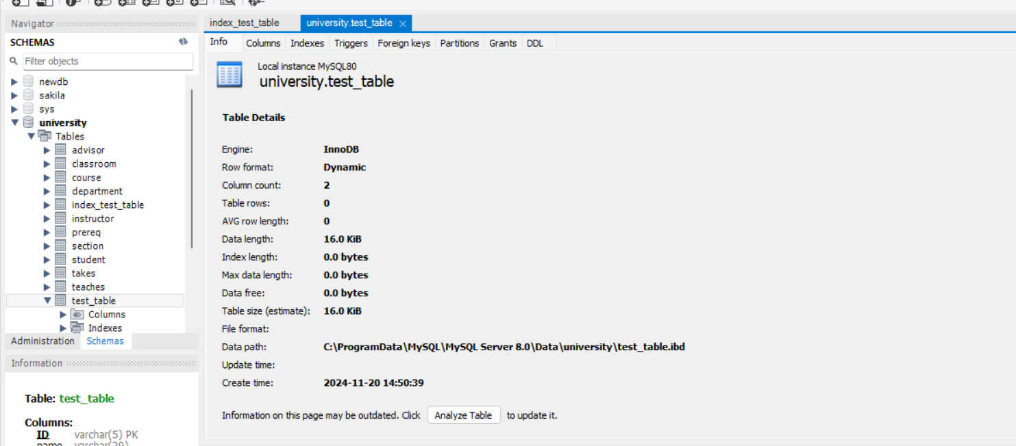

- 向表格插入5行数据, 显示插入的结果
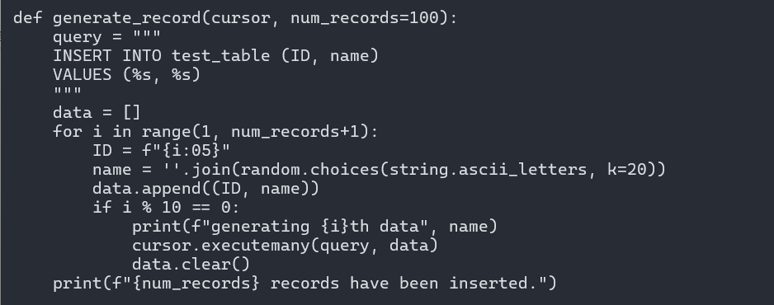
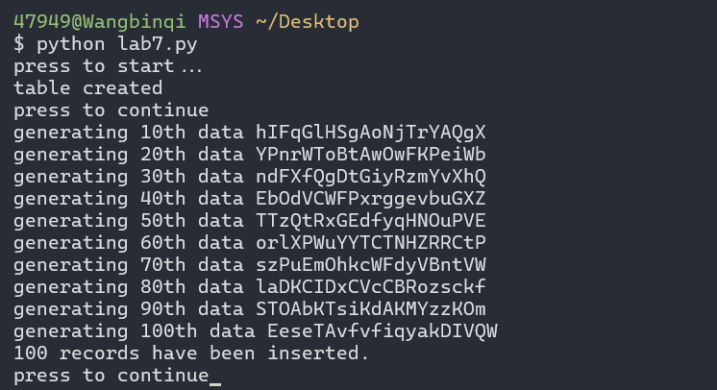
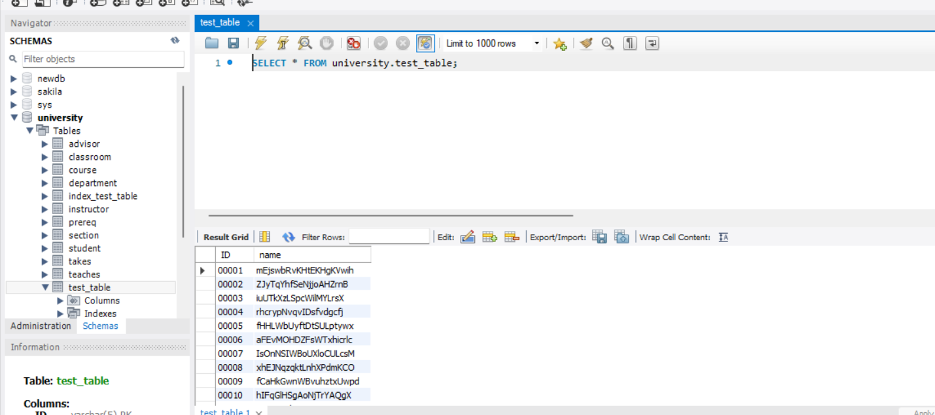

- 修改一行数据, 显示修改后的结果
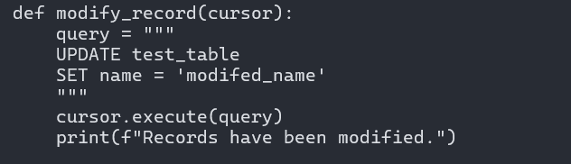
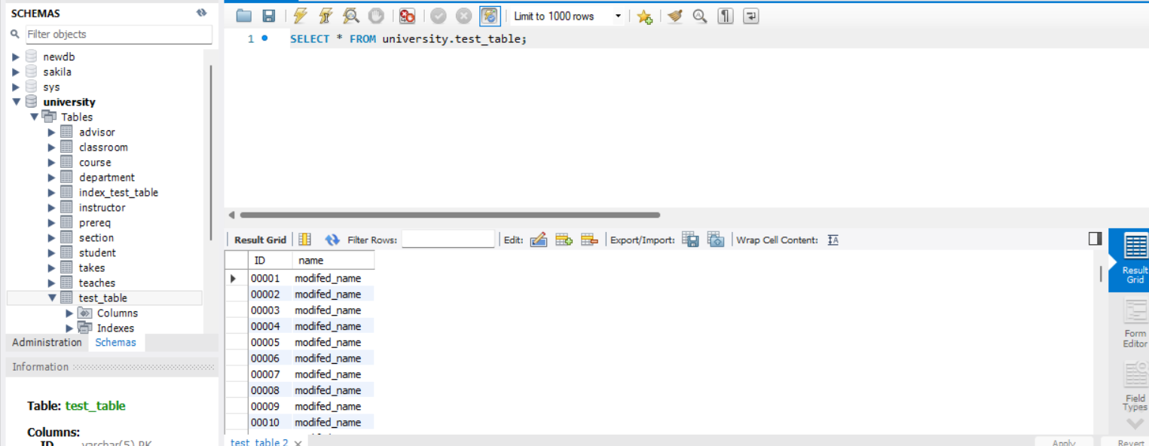
- 删除一行数据, 显示删除后的结果
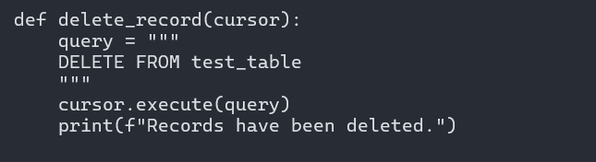
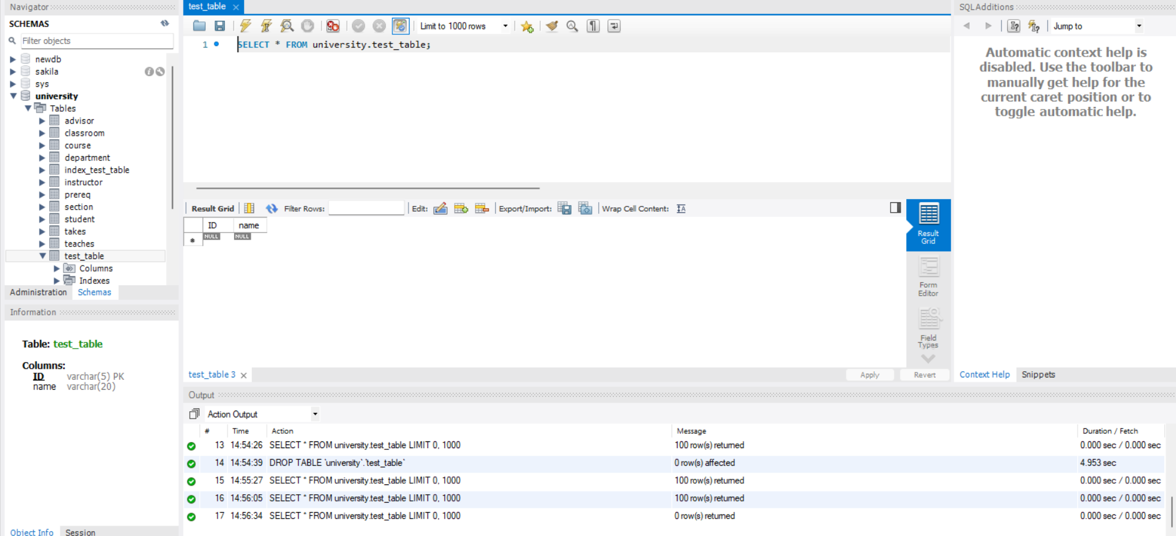
以上任务, 必须通过编程实现, 不得使用数据库产品的客户端软件或者图形界面.

二、实验总结
使用高级语言进行数据库编程能够实现更复杂的任务.

